|  |
| --- |
| Описание: C:\Users\user\Pictures\Coat_of_Arms_of_Chernigovsky_rayon_(Primorsky_kray).png |

**Администрация Черниговского муниципального округа**

**ПОСТАНОВЛЕНИЕ**

**25 марта 2024 года с. Черниговка № 294-па**

Об утверждении дизайн - проектов

дворовых территорий многоквартирных домов

Черниговского муниципального округа

В целях реализации подпрограммы № 2 «Благоустройство территорий Черниговского муниципального округа Приморского края» на 2024-2030годы. муниципальной программы «Формирование современной городской среды Черниговского муниципального округа Приморского края» на 2024-2030 годы., в соответствии Федеральным законом от 06.10.2003 г. №131 – ФЗ «Об общих принципах организации местного самоуправления в Российской Федерации», Уставом Черниговского муниципального округа Приморского края, администрация Черниговского муниципального округа

ПОСТАНОВЛЯЕТ:

1. Утвердить дизайн-проекты дворовых территорий многоквартирных домов (согласованные с представителями заинтересованных лиц) – участниками подпрограммы № 2 «Благоустройство территорий черниговского муниципального округа Приморского края» на 2024-2030 годы (далее подпрограммы № 2) муниципальной программы «Формирование современной городской среды Черниговского муниципального округа Приморского края» на 2024-2030 годы» (далее муниципальная программа):

* пгт. Сибирцево, ул. Строительная, д. 6 (приложение № 1);
* пгт. Сибирцево, ул. Строительная, д.20 (приложение № 2);

2. Настоящее постановление разместить на официальном сайте Черниговского муниципального округа chernigovka.gosuslugi.ru в сети «Интернет».

3. Настоящее постановление вступает в силу со дня его принятия.

Глава администрации

Черниговского района К.В. Хижинский

Приложение № 1

к постановлению администрации

Черниговского муниципального округа

№ 294-па от 25.03.2023г.

**ДИЗАЙН-ПРОЕКТ**

**БЛАГОУСТРОЙСТВА ДВОРОВОЙ ТЕРРИТОРИИ МНОГОКВАРТИРНОГО ДОМА**

**по адресу: Приморский край, пгт. Сибирцево, по ул. Строительная, д. 6.**

**Принято общественной муниципальной комиссией**

**для работы в подпрограммы № 2**

**«Благоустройство территорий Черниговского**

**муниципального округа Приморского края»**

**на 2024-2030гг.» муниципальной программы**

**«Формирование современной городской среды**

**Черниговского муниципального округа» на 2024-2030 годы**

**Протокол № 2 от 15 марта 2024г.**

**пгт. Сибирцево 2024г.**

Дворовая территория пгт. Сибирцево, ул. Строительная, д. 6 благоустраивается в рамках подпрограммы № 2 «Благоустройство территорий Черниговского муниципального округа Приморского края на 2024 2030 годы (далее подпрограммы № 2) муниципальной программы «Формирование современной городской среды Черниговского муниципального района Приморского края» на 2024 – 2030 годы (далее муниципальная программа).

В настоящее время дворовая территория многоквартирного жилого дома по ул. Строительная д. 6 нуждается в благоустройстве. Дворовая территория рассматриваемого жилого дома имеет асфальтобетонное покрытие с дефектами в виде: трещин, имеются просадки, выбоины. Существующие бортовые камни завалены, местами полностью разрушены.

Необходимость выполнения мероприятий по благоустройству в рамках проекта обусловлена потребностью жителей МКД в организации благоустройства дворовой территории в целях повышения качества и комфорта городской среды.

Задачи дизайн-проекта:

- Сохранение и поддержание жизнеобеспечения жителей;

- Повышение уровня качества жизни населения;

- Создание условий для благополучной эксплуатации многоквартирного жилого дома и прилегающей территории;

- Формирование эстетического облика придомовой территории;

Дизайн - проект благоустройства дворовой территории многоквартирного дома, расположенного по адресу: пгт. Сибирцево, ул. Строительная, д. 6 содержит следующие виды работ:

1. Асфальтирование дворового проезда.

2. Устройство бордюрного камня.

Работы предусмотрено выполнять с учетом обеспечения физической, пространственной и информационной доступности дворовых территорий для маломобильных групп населения.

**Зона производства работ**

**Благоустройство дворовой территории многоквартирного дома по адресу: пгт. Сибирцево ул. Строительная, д. 6**

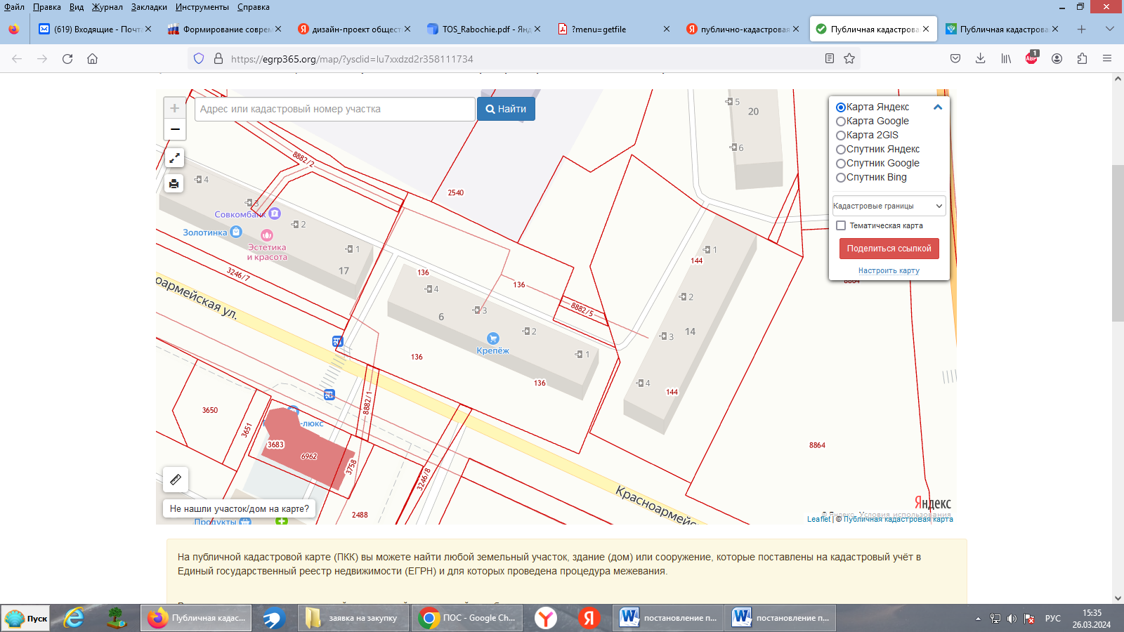

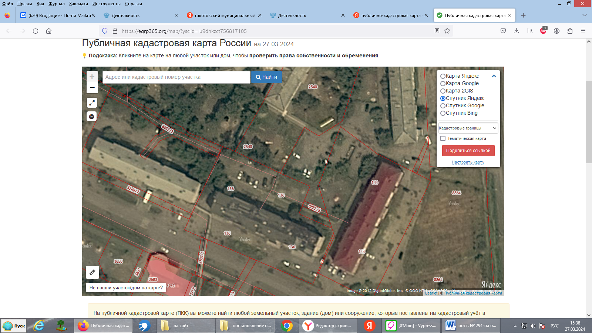

Фотофиксация текущего состояния дворовой территории многоквартирного дома по адресу: пгт. Сибирцево ул. Строительная, д. 6

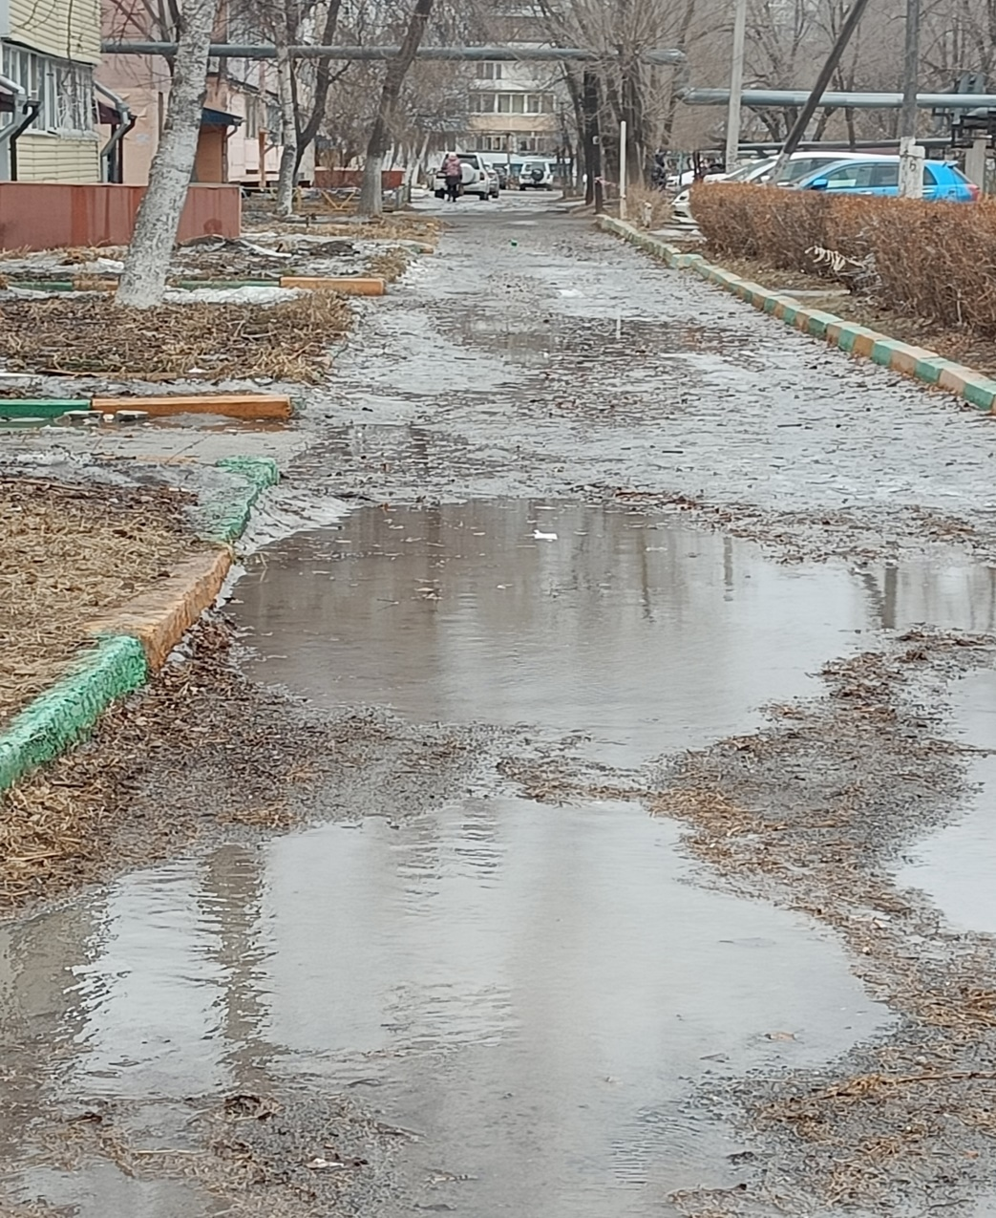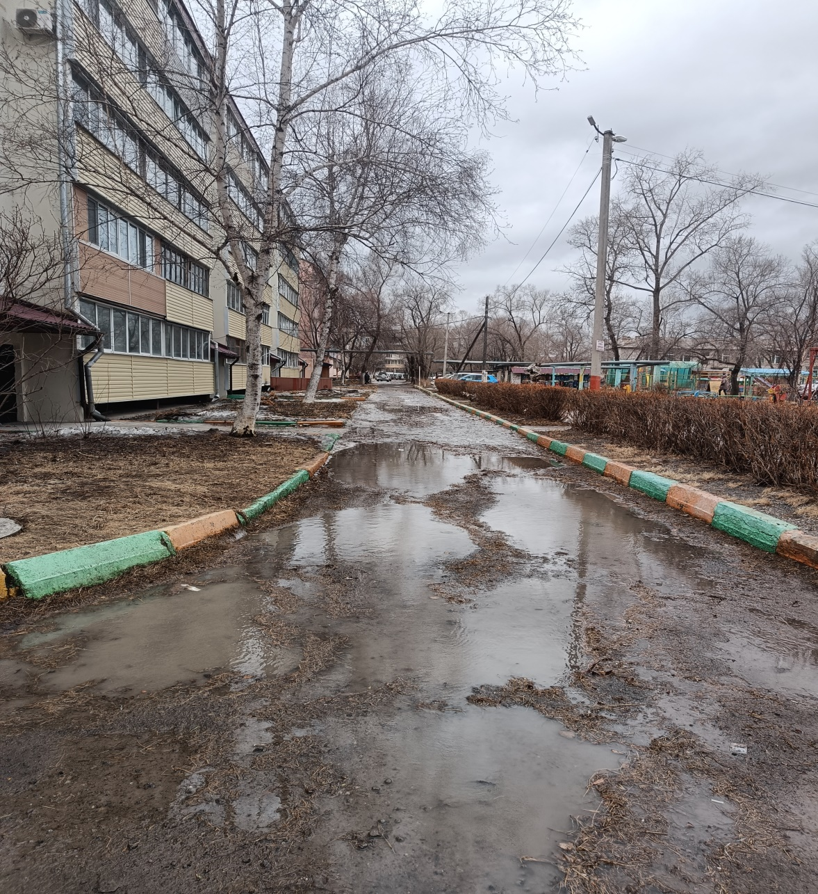

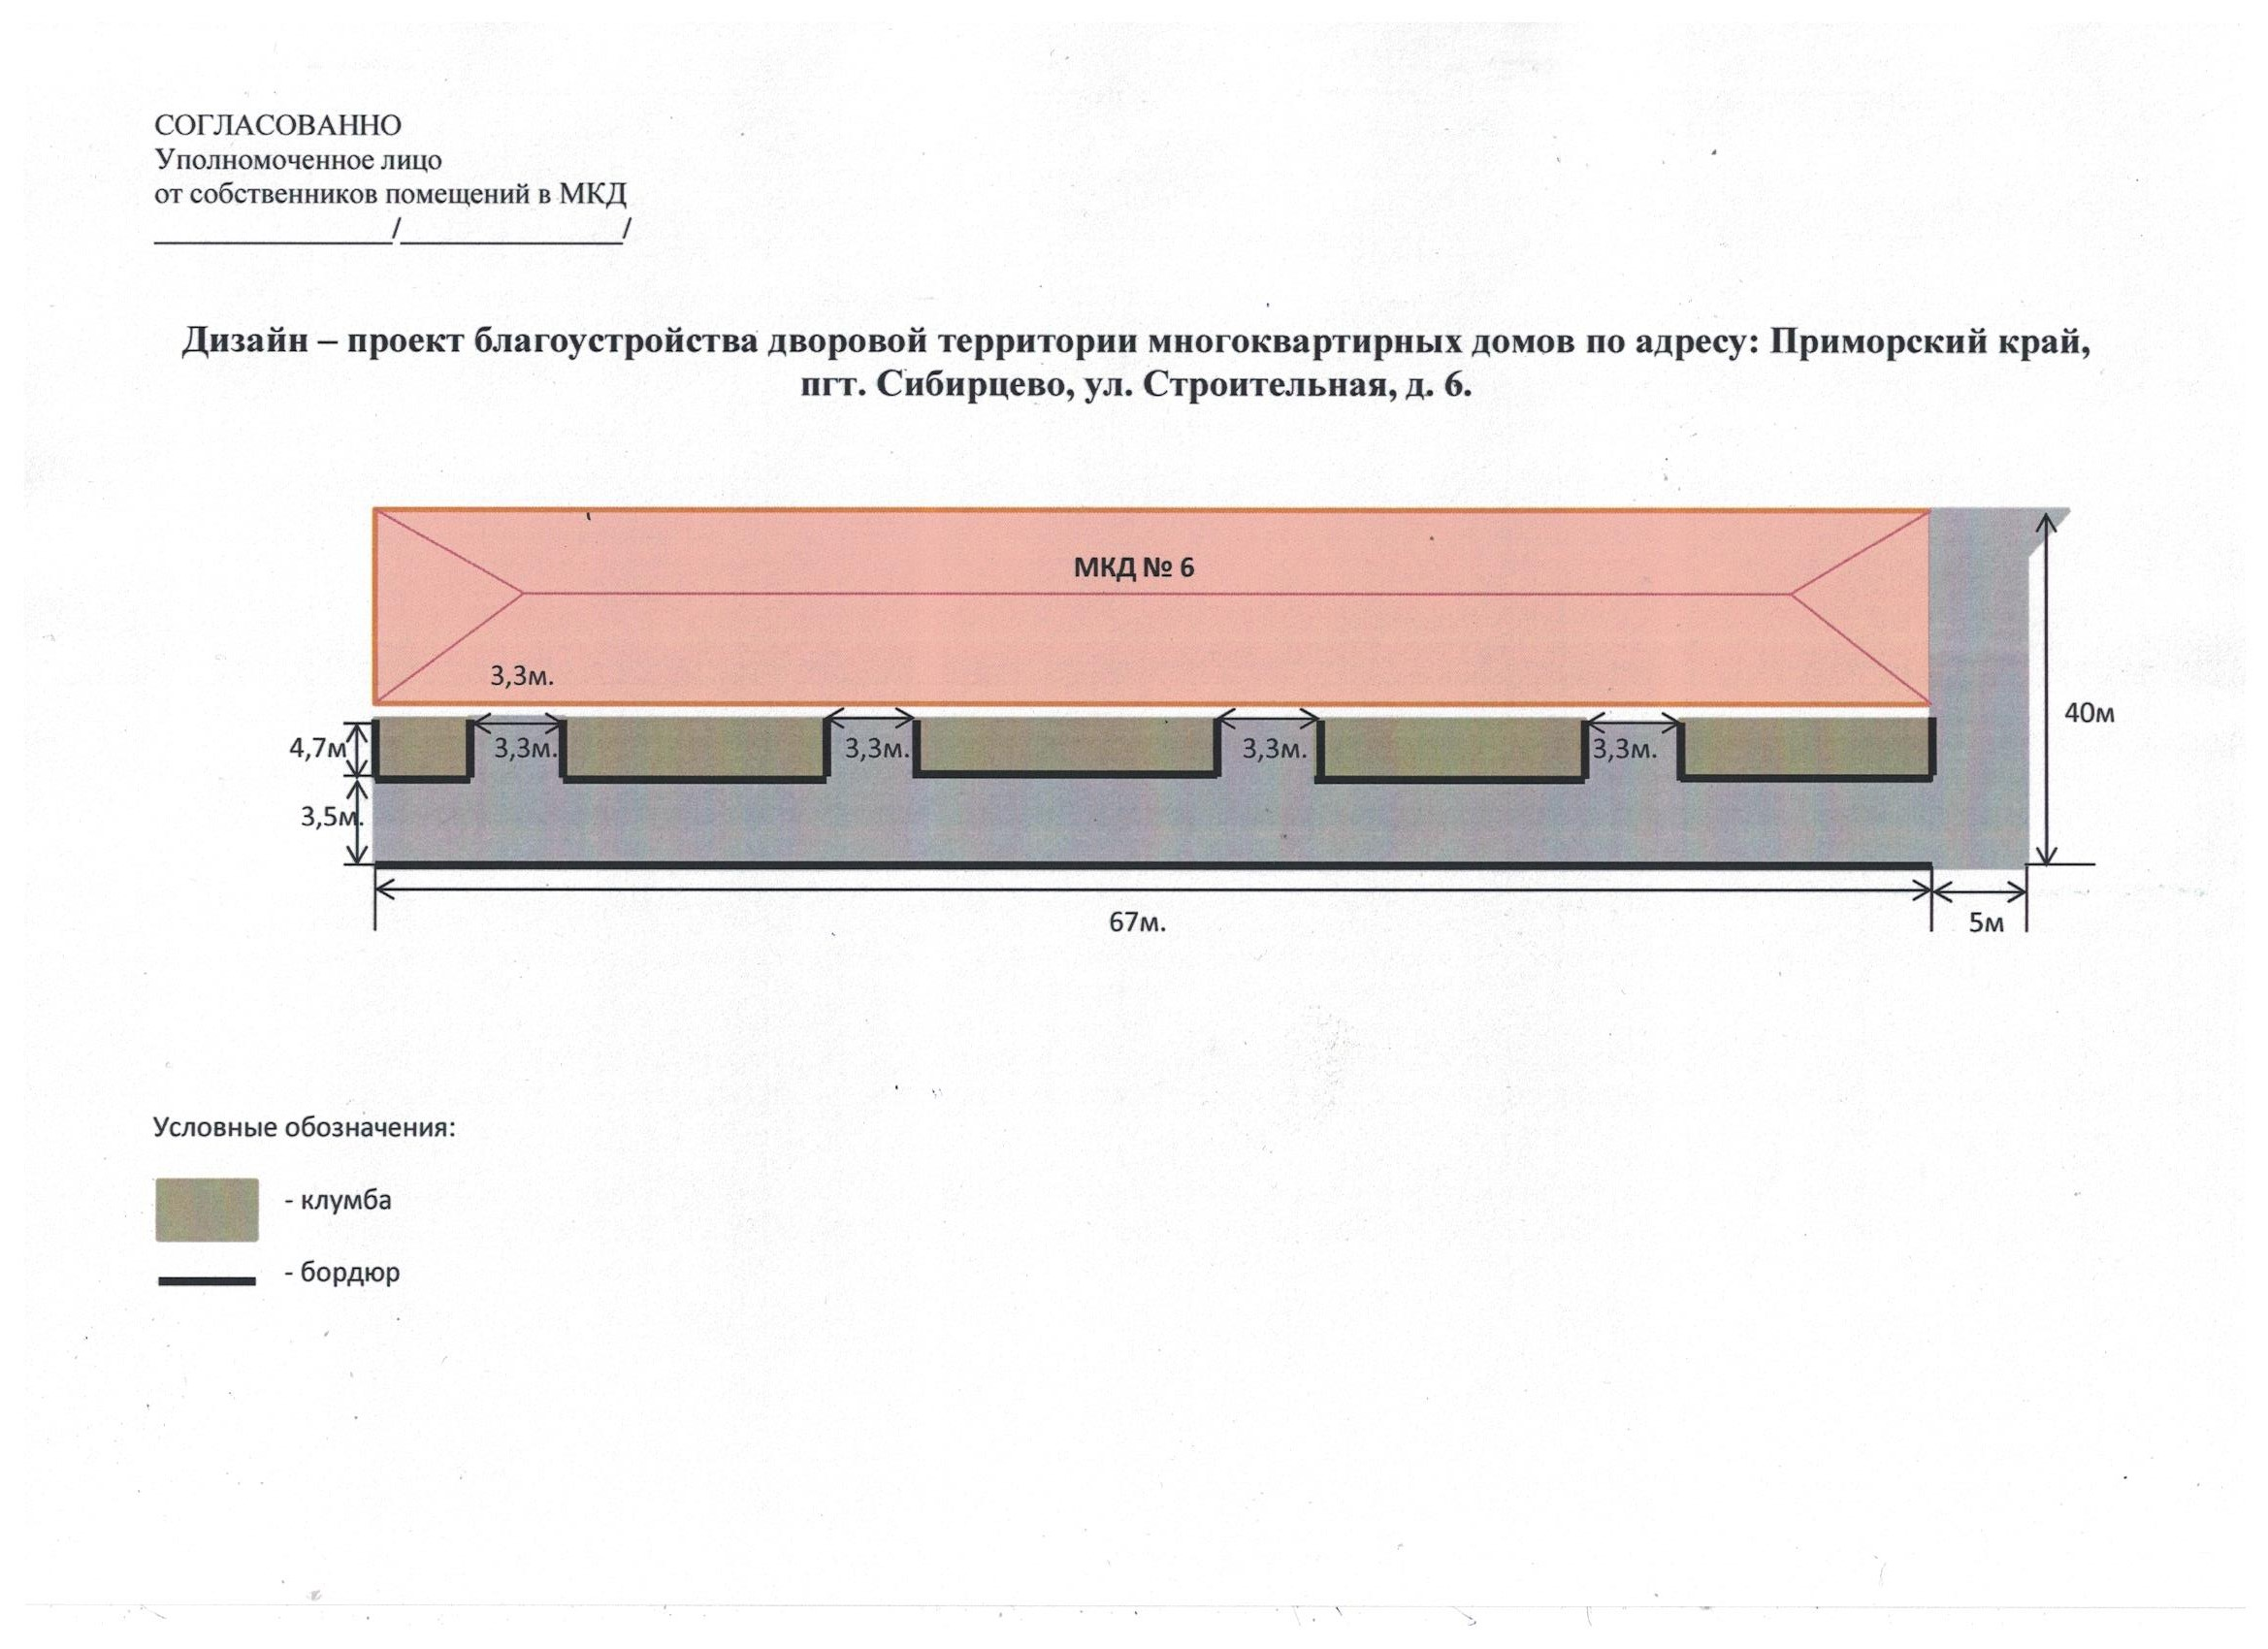

Приложение № 2

к постановлению администрации

Черниговского муниципального округа

№ 294-па от 25.03.2023г.

**ДИЗАЙН-ПРОЕКТ**

**БЛАГОУСТРОЙСТВА ДВОРОВОЙ ТЕРРИТОРИИ МНОГОКВАРТИРНОГО ДОМА**

**по адресу: Приморский край, пгт. Сибирцево, по ул. Строительная, д. 20.**

**Принято общественной муниципальной комиссией**

**для работы в подпрограммы № 2**

**«Благоустройство территорий Черниговского**

**муниципального округа Приморского края»**

**на 2024-2030гг.» муниципальной программы**

**«Формирование современной городской среды**

**Черниговского муниципального округа» на 2024-2030 годы**

**Протокол № 2 от 15 марта 2024г.**

**пгт. Сибирцево 2024г.**

Дворовая территория пгт. Сибирцево, ул. Строительная, д. 20 благоустраивается в рамках подпрограммы № 2 «Благоустройство территорий Черниговского муниципального округа Приморского края на 2024 - 2030 годы. (далее подпрограммы № 2) муниципальной программы «Формирование современной городской среды Черниговского муниципального района Приморского края» на 2024 – 2030 годы (далее муниципальная программа).

В настоящее время дворовая территория многоквартирного жилого дома по ул. Строительная д. 20 нуждается в благоустройстве. Дворовая территория рассматриваемого жилого дома имеет асфальтобетонное покрытие с дефектами в виде: просадки, ям, покрытие полностью разрушено. Существующие бортовые камни завалены, местами разрушены.

Необходимость выполнения мероприятий по благоустройству в рамках проекта обусловлена потребностью жителей МКД в организации благоустройства дворовой территории в целях повышения качества и комфорта городской среды.

Задачи дизайн-проекта:

- Сохранение и поддержание жизнеобеспечения жителей;

- Повышение уровня качества жизни населения;

- Создание условий для благополучной эксплуатации многоквартирного жилого дома и прилегающей территории;

- Формирование эстетического облика придомовой территории;

Дизайн - проект благоустройства дворовой территории многоквартирного дома, расположенного по адресу: пгт. Сибирцево, ул. Строительная, д. 20 содержит следующие виды работ:

1. Асфальтирование дворового проезда.

2. Устройство бортового камня.

3. Установка урн для мусора.

Работы предусмотрено выполнять с учетом обеспечения физической, пространственной и информационной доступности дворовых территорий для маломобильных групп населения.

**Зона производства работ**

**Благоустройство дворовой территории многоквартирного дома по адресу: пгт. Сибирцево, ул. Строительная, д. 20**

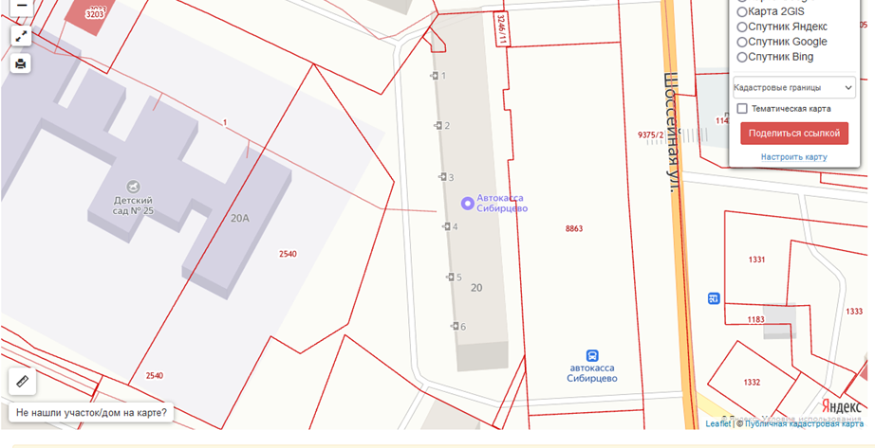

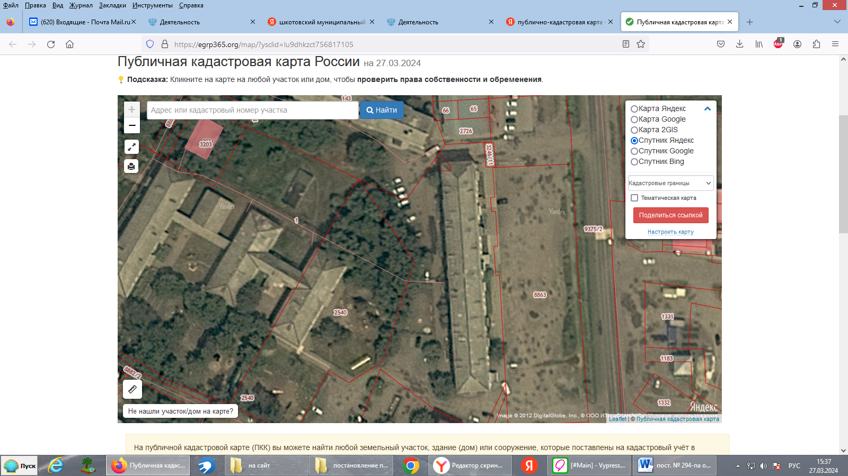

**Визуализированный перечень элементов благоустройства**

**дворовой территории многоквартирного дома по адресу: пгт. Сибирцево ул. Строительная, д. 20 с текстовым описанием.**

Урна

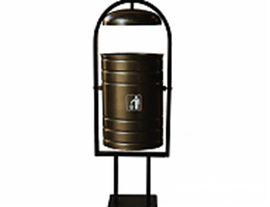

Материал: металл. Покрытие: полимерное на основе серии термореактивных порошковых архитектурных красок. Нанесение – электростатическим методом с последующим оплавлением в термопечи. Имеет неподвижный козырек для защиты от прямых осадков. Возможные способы установки: стационарная (В опоре урны, предусмотрены отверстия для крепления анкерными болтами к поверхности). Возможно бетонирование.

Визуализация благоустройства дворовой территории многоквартирного дома по адресу: пгт. Сибирцево ул. Строительная, д. 18

